【参考答案】：

1. 描述性统计如图

数据无缺失值、无异常值；（缺失值的分析2分，描述性统计3分。）

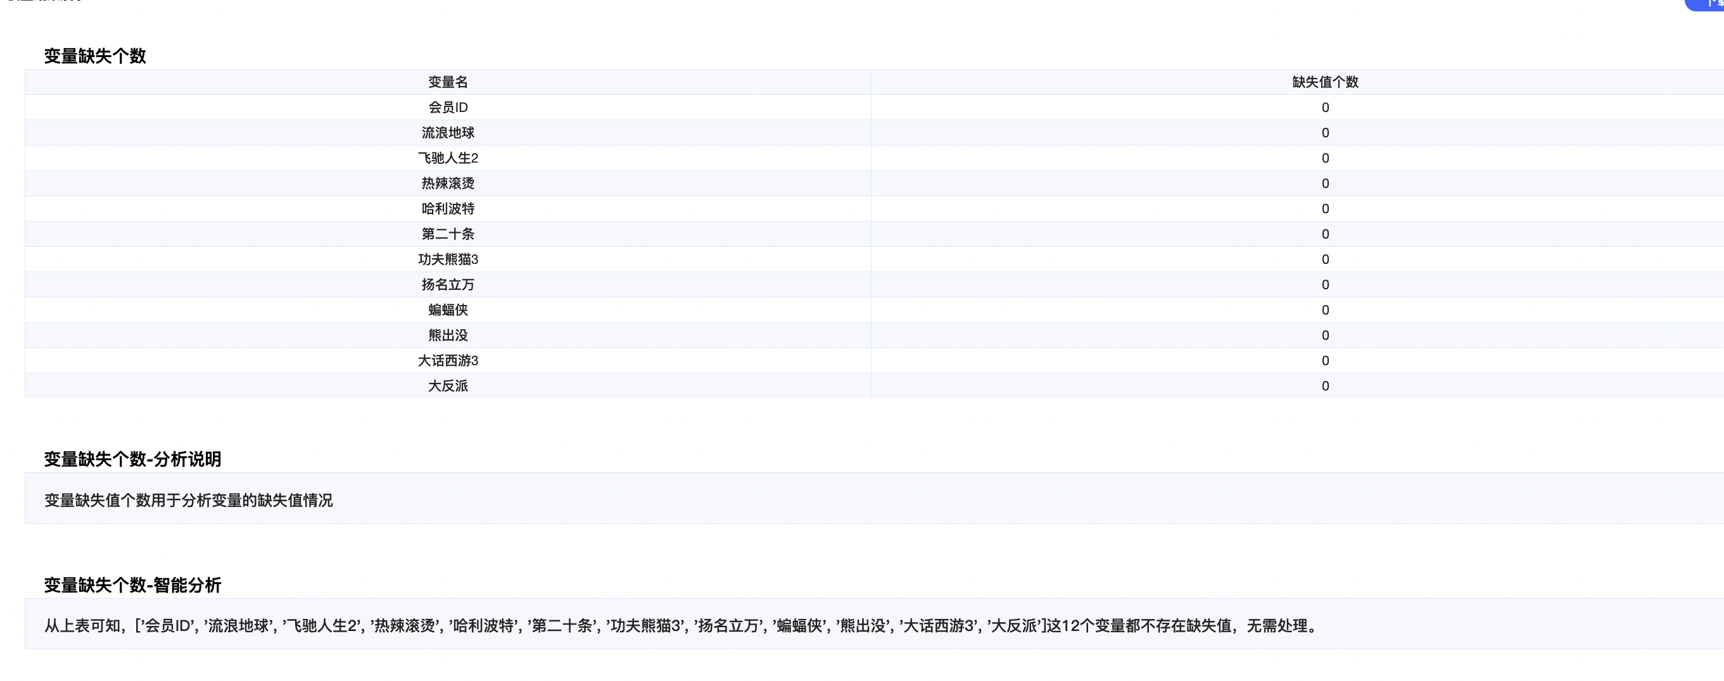

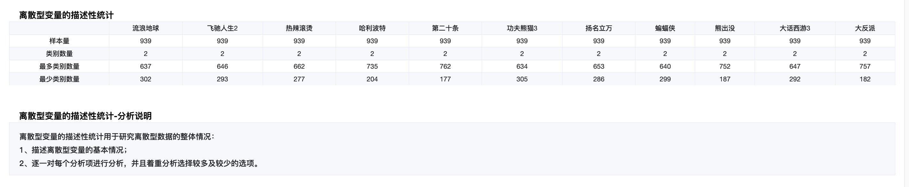

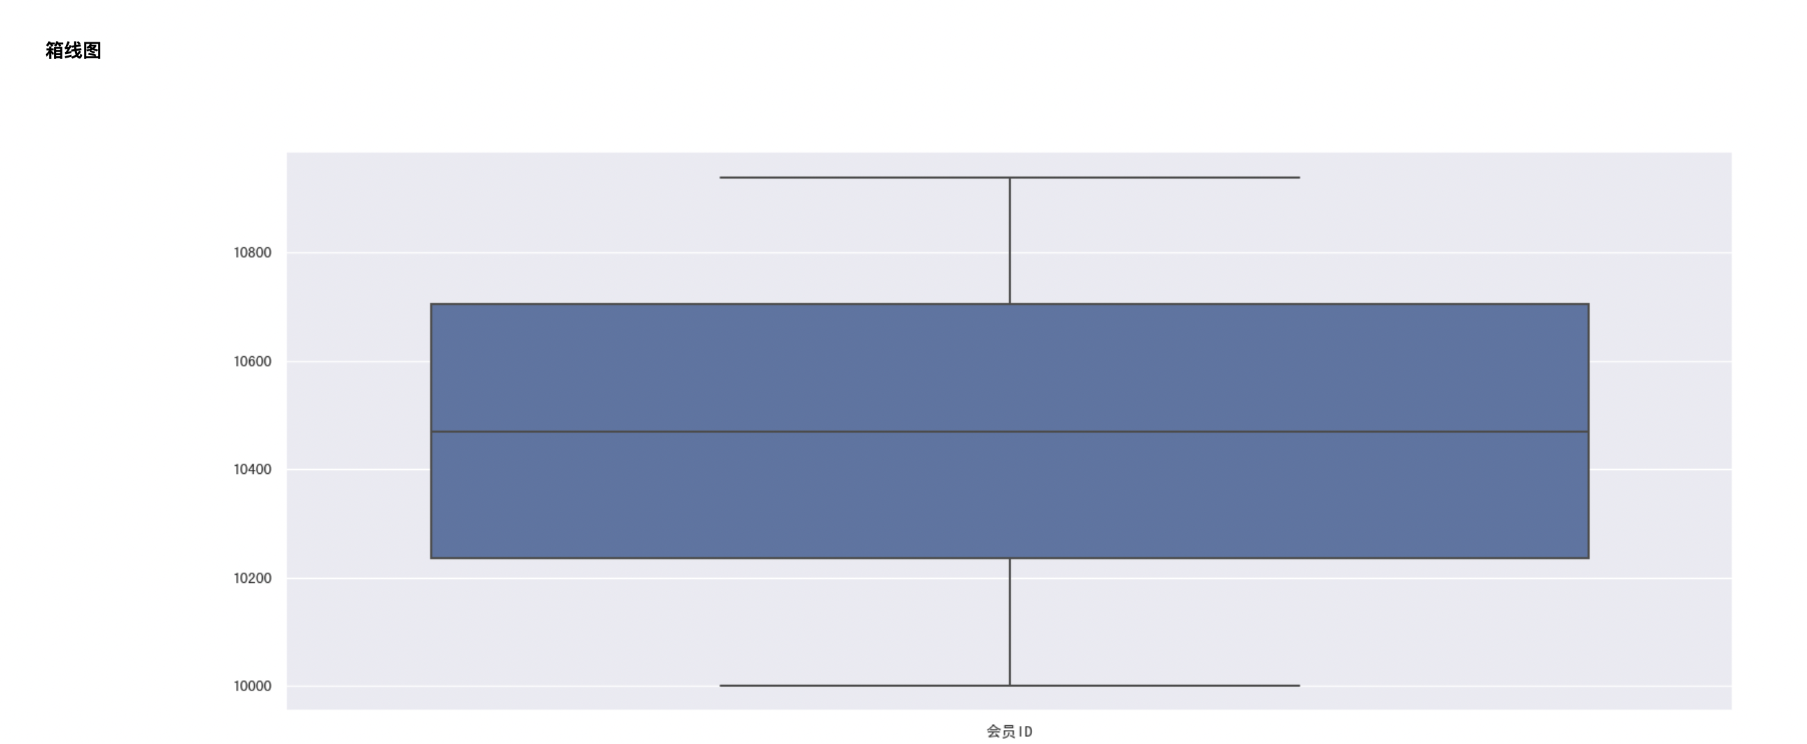

1. 将数据连接关联分析算法（选择关联分析1分），选择最小支持度为0.15，最小置信度为0，查看所有的频繁项集。（过程正确1分）

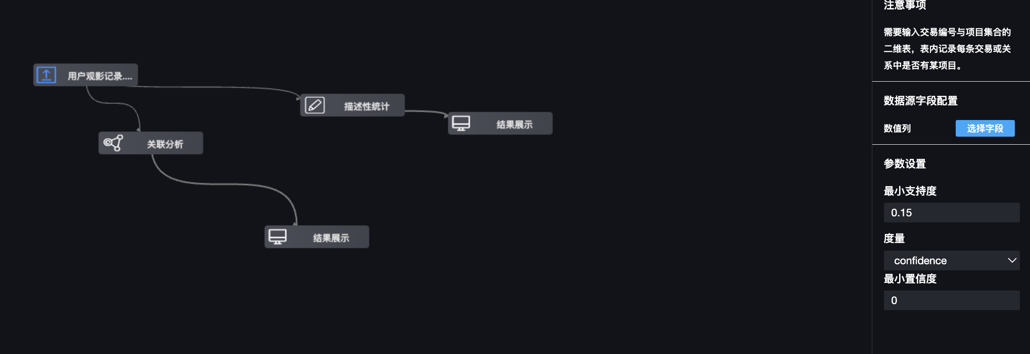

结果展示（部分）：

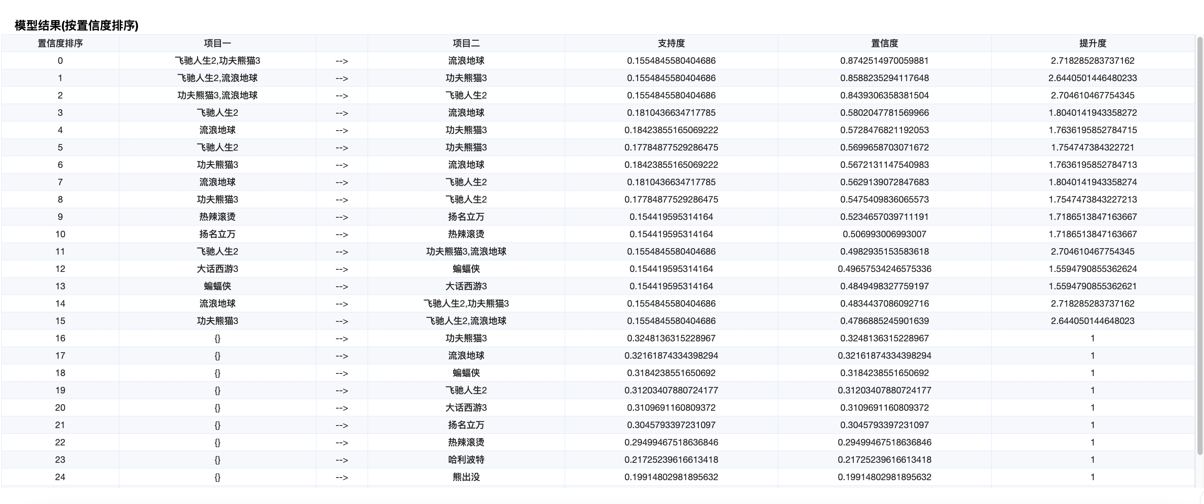

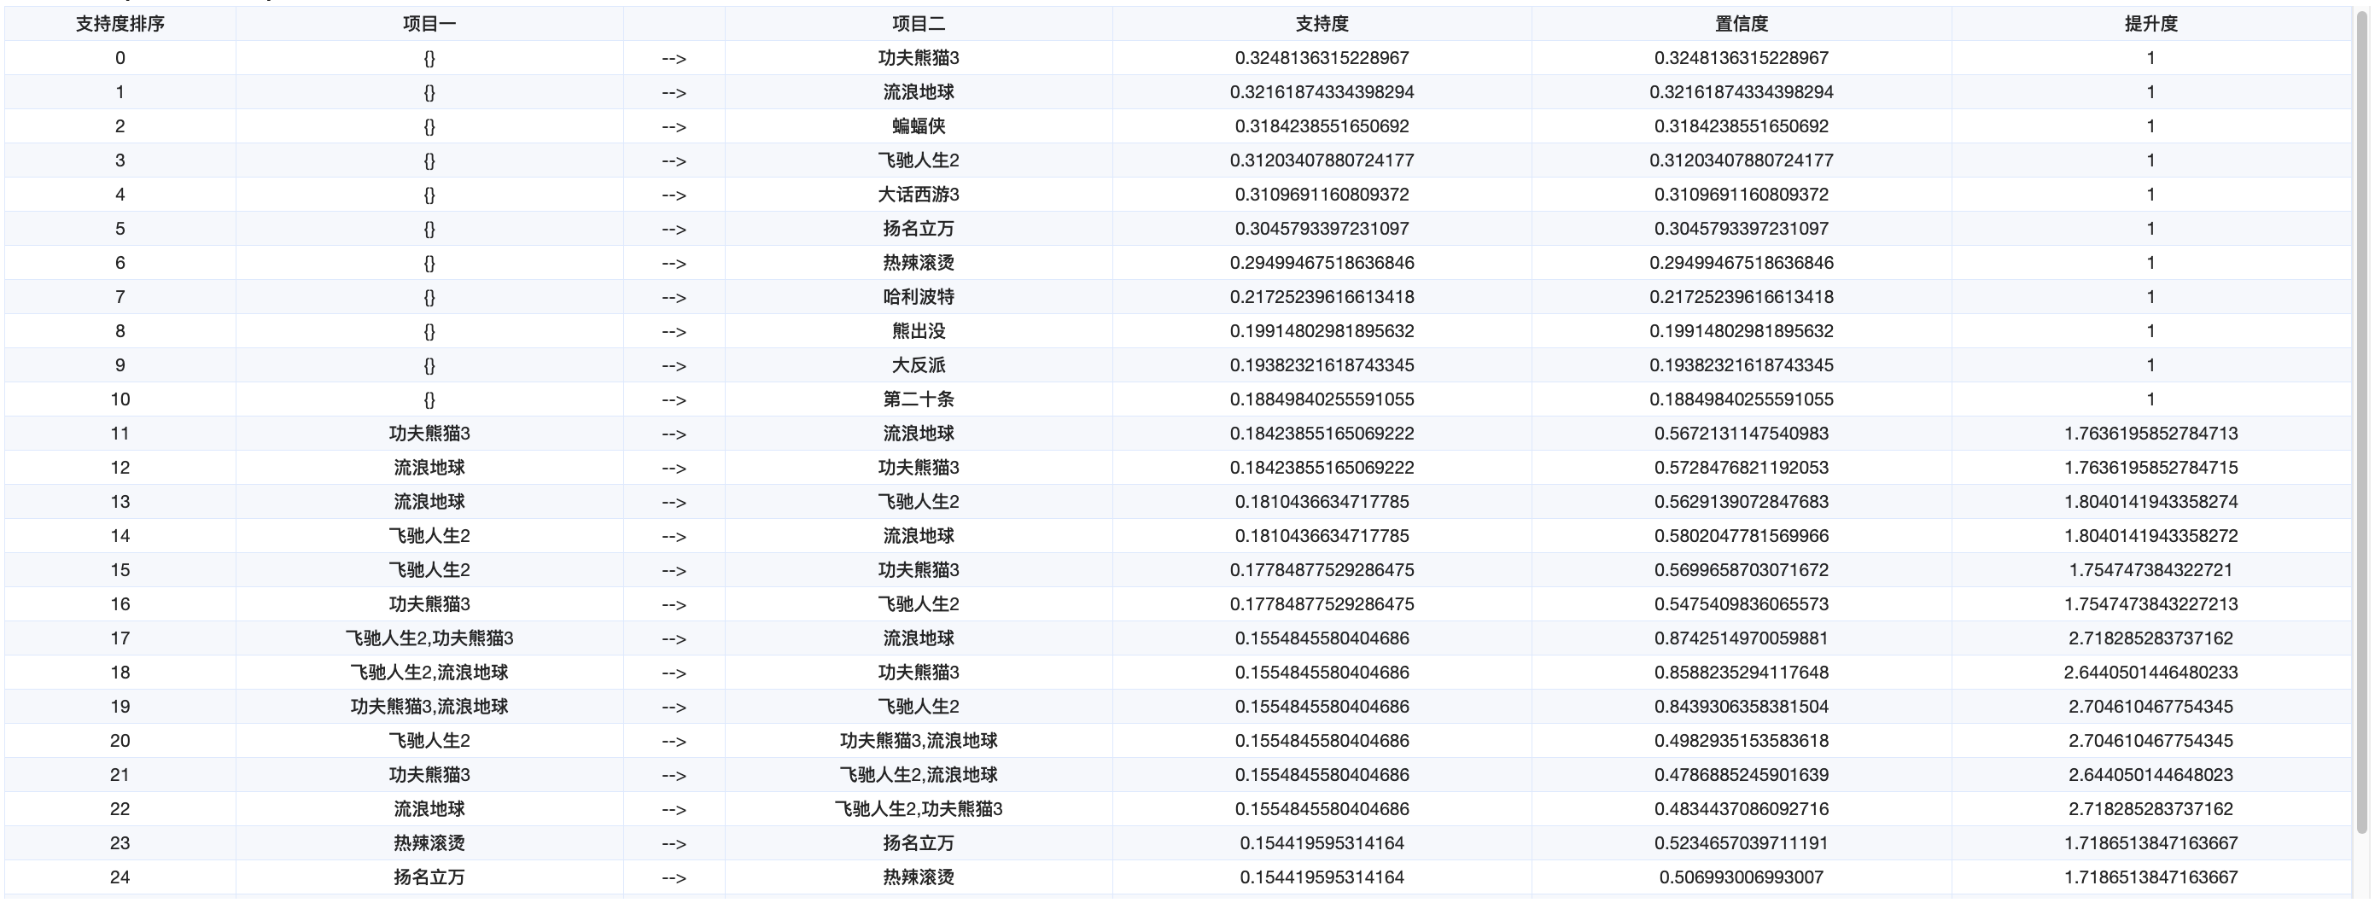

由图可以看出，频繁三项集有{飞驰人生2,功夫熊猫3，流浪地球}，其他为频繁二项集和频繁一项集。（结论正确3分）

* 选择最小支持度0.15，最小置信度0.5，得到模型结果。

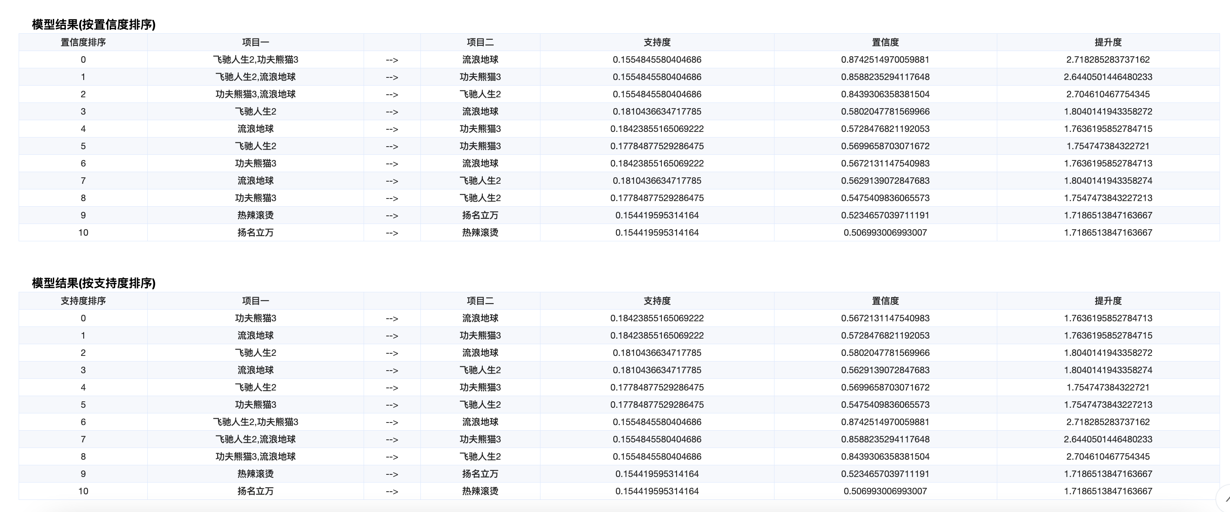

模型结果的提升度都大于1，所以存在有效的强关联规则，如上图。（4分）

* 实际含义如下：

比如{飞驰人生2,功夫熊猫3} $→$ {流浪地球}的支持度为0.1555，置信度为0.8743，提升度为2.7183。

支持度为0.1555说明，同时观看三种电影的概率达15.55%。（支持度2分）

置信度为0.8743明，在观看了飞驰人生2,功夫熊猫3的基础上，还观看了流浪地球的概率为87.43%。（置信度2分）

提升度为2.7183说明，已经观看了飞驰人生2,功夫熊猫3之后再观看流浪地球的概率，相比于没有观看飞驰人生2,功夫熊猫3的概率，增加了271.83%。（提升度2分）

由上分析可知，顾客观看飞驰人生2,功夫熊猫3的时候会同时观看流浪地球，其提升度可达到271.83%。因此顾客同时观看飞驰人生2,功夫熊猫3，流浪地球的概率较高。

{热辣滚烫，扬名立万}也是有效的强关联规则（举例其一即可）

* 营销建议：（言之有理即可，5分）

因此，电影院可以考虑捆绑销售，推出产品组合{飞驰人生2,功夫熊猫3，流浪地球}、{热辣滚烫，扬名立万}的推荐套餐，进而达到提升销量和营业额的目标。